
Россия, труд, народовластие, социализм!
КОММУНИСТИЧЕСКАЯ ПАРТИЯ РОССИЙСКОЙ ФЕДЕРАЦИИ
Ц Е Н Т Р А Л Ь Н Ы Й К О М И Т Е Т
Отдел по проведению
ИЗБИРАТЕЛЬНЫХ кампаний
ЦЕНТР
ИССЛЕДОВАНИЙ
ПОЛИТИЧЕСКОЙ КУЛЬТУРЫ РОССИИ

ТВ-мониторинг президентской кампании
Итоги за 21 февраля 2024 года
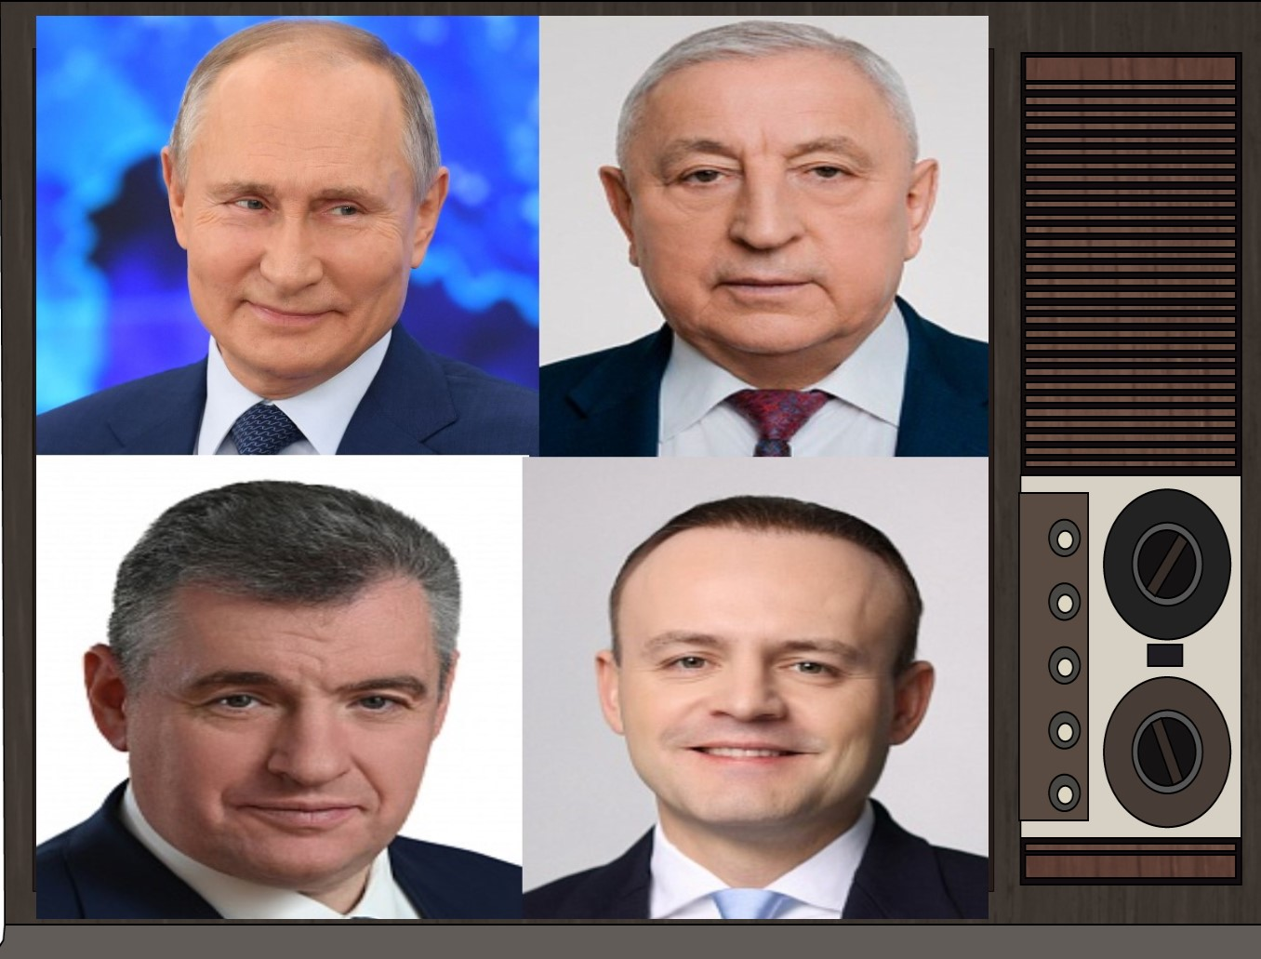

ЦИПКР и Сектор политического мониторинга Отдела по проведению избирательных кампаний ЦК КПРФ в рамках президентской кампании 2024 года ведет ежесуточный мониторинг федерального политического партийного телеэфира. Суть проекта – ежедневный подсчет количества телесюжетов с упоминанием кандидатов в президенты и продолжительности освещения их деятельности в новостных передачах пяти федеральных телеканалов («Первый», «Россия», НТВ, ТВЦ и Рен-ТВ), а также хронометраж синхрона (прямой речи) кандидатов. Кроме контент-анализа информационно-политического эфира пяти ведущих телеканалов, анализируется представленность кандидатов в президенты в телесюжетах всех федеральных телеканалов.
В данной записке проанализированы итоги информационно-политического эфира 21 февраля 2024 года.
Как видно из гр.1, 21 февраля в информационно-политическом эфире было полное доминирование действующего президента/кандидата в президенты В.В.Путина (363 телесюжета на всех федеральных телеканалах). Это 91,7% от общего количества сюжетов с упоминанием кандидатов президенты. Представитель КПРФ Н.М.Харитонов упоминался 13 раз (3,3%). Лидер ЛДПР Л.Э.Слуцкий также упоминался в 13 сюжетах (3,3%). Лидер «Новых людей» В.А.Даванков был отмечен в 7 сообщениях (1,8%).

График 1
Распределение телесюжетов всех федеральных телеканалов
с упоминаниями кандидатов на пост Президента, 21 февраля

Динамика представленности кандидатов в президенты в федеральных новостных и информационных сюжетах с 18 декабря 2023 года по 21 февраля 2024 г. а также совокупный результат за этот период даны в табл.1. и на гр.2
Таблица 1
Присутствие кандидатов в президенты на всех федеральных каналах
(количество сюжетов):
Дата | В. В. Путин | Н. М. Харитонов | Л. Э. Слуцкий | В. А. Даванков
18-24 дек | 1412 | 46 | 39 | 16
% | 93,3 | 3,0 | 2,6 | 1,1
25-31 дек | 996 | 34 | 50 | 38
% | 89,1 | 3,0 | 4,5 | 3,4
1-7 янв | 386 | 4 | 22 | 21
% | 89,1 | 0,9 | 5,1 | 4,8
8-14 янв | 904 | 42 | 61 | 47
% | 85,8 | 4,0 | 5,8 | 4,5
15-21 янв | 886 | 74 | 76 | 71
% | 80,0 | 6,7 | 6,9 | 6,4
22-28 янв | 988 | 62 | 87 | 66
% | 82,1 | 5,2 | 7,2 | 5,5
29 янв – 4 фев | 1061 | 117 | 99 | 116
% | 76,2 | 8,4 | 7,1 | 8,3
5-11 фев | 1289 | 103 | 98 | 105,0
% | 80,8 | 6,5 | 6,1 | 6,6
12-18 фев | 1324 | 87 | 73 | 77
% | 84,8 | 5,6 | 4,7 | 5,0
19 фев | 150 | 14 | 13 | 10
% | 80,2 | 7,5 | 7,0 | 5,3
20 фев | 194 | 12 | 12 | 12
% | 84,3 | 5,2 | 5,2 | 5,2
21 фев | 363 | 13 | 13 | 7
% | 91,7 | 3,3 | 3,3 | 1,8

График 2
Структура сообщений с упоминаниями кандидатов всех федеральных телеканалов,
18 декабря – 21 февраля
Как видим (гр.2), если анализировать информационную ситуацию с начала заявительно-регистрационной фазы кампании с 18 декабря по 21 февраля - 85% всех телесюжетов посвящены В.В.Путину и по 5% - Н.М.Харитонову, Л.Э.Слуцкому и В.А.Даванкову.

В течение анализируемого периода у Н.М.Харитонова доля сюжетов составляла от 0,9% до 8,4%. Доля Л.Э.Слуцкого колебалась от 2,6% до 7,1%, В.А.Даванкова – от 1,1% до 8,3%.

С момента начала рабочего периода в 2024 г. (c 9 января) ситуация выглядит несколько иначе (табл.2)
Таблица 2
Присутствие кандидатов в президенты на всех федеральных каналах с момента активной фазы кампании (с 9 января 2024) (количество сюжетов):
ФИО | В. В. Путин | Н.М.Харитонов | Л.Э.Слуцкий | В.А.Даванков | Всего
09 янв.-11 фев. | 5130 | 400 | 423 | 407 | 6360
12.фев | 179 | 18 | 12 | 15 | 224
13.фев | 147 | 12 | 16 | 18 | 193
14.фев | 220 | 19 | 12 | 9 | 260
15.фев | 288 | 15 | 10 | 13 | 326
16.фев | 248 | 15 | 11 | 6 | 280
17.фев | 91 | 5 | 5 | 10 | 111
18.фев | 151 | 3,0 | 7 | 6 | 167
19.фев | 150 | 14 | 13 | 10 | 187
20.фев | 194 | 12 | 12 | 12 | 230
21.фев | 363 | 13 | 13 | 7 | 396
9 янв-21 фев. | 7167 | 526 | 534 | 513 | 8740
% | 82,0 | 6,0 | 6,1 | 5,9 | 100%
Доля В.В.Путина в телесюжетах с 9 января 2024 года – 82%, Л.Э.Слуцкого – 6,1%, Н.М.Харитонова – 6%, В.А.Даванкова – 5,9%.

Анализ ситуации в федеральном телеэфире 21 февраля показал, что среди соперников В.В.Путина наибольший объем эфира за анализируемые сутки на федеральных каналах получил Н.М.Харитонов– 47% эфира без учета В.В.Путина, далее Л.Э.Слуцкий– 38% телеэфира эфира и В.А.Даванков – 15% (табл. 3, гр. 3).
Таблица 3
Структура суммарного лидерского эфира, 21 февраля
Кандидат | Продолжительность эфира, сек | % | Продолжительность синхрона (прямой речи) партийцев, сек | %
Н. М. Харитонов | 253 | 46,5 | 127 | 44,9
Л. Э. Слуцкий | 207 | 38,1 | 112 | 39,6
В. А. Даванков | 84 | 15,4 | 44 | 15,5
Всего | 544 | 100,0 | 283 | 100,0
График 3
Структура суммарного лидерского эфира (без учета В.В.Путина) на пяти центральных федеральных телеканалов, 21 февраля
Динамика и структура суммарного лидерского телеэфира без учёта представленности В.В. Путина, 18 декабря – 21 февраля представлена на гр.4 и на гр.5.
График 4
Динамика суммарного лидерского эфира (без учета В.В.Путина), 18 дек – 21 февраля
График 5
Структура суммарного лидерского эфира (без учета В.В.Путина), 18 декабря - 21 февраля

Инфоповоды на пяти федеральных каналах ТВ за 21 февраля:
В указанный период кандидаты упоминались в связи со следующими основными темами:
- Н. Харитонов: тренировка молодежной спортивной команды по мини-футболу.
- Л. Слуцкий: презентация предвыборной программы.
- В. Даванков: видеообращение Омскому активу о проблемах развития общественного транспорта.
- В. Путин: вручение госнаград воинским частям и подразделениям, «Игры будущего», посещение авиационного завода имени Горбунова, встреча с президентом Республики Сербской, встреча с С. Шойгу, встреча с Д. Патрушевым.
- Кроме того, все кандидаты упоминались в связи с предстоящими выборами.

Некоторые выводы
- 21 февраля доля телесюжетов на федеральных каналах с упоминанием участников президентской кампании составила:
91,7% телесюжетов о действующем президенте/кандидате В.В.Путине,
3,3% посвящено информационным поводам, создаваемым представителем КПРФ Н.М.Харитоновым.
3,3% об активности лидера ЛДПР Л.Э.Слуцкого,
1,8% телесюжетов о предвыборной активности представителя «Новых людей» В.А.Даванкова.
- Доминирование в телеэфире В.В.Путина с момента старта заявительных процедур в декабре остается на уровне 76-93% от общего эфира, выделяемого для всех участников президентской гонки.
- Телеэфир без учета В. В. Путина с 18 декабря по 21 февраля распределился следующим образом: 37% - Н.М.Харитонов, 32% - Л.Э.Слуцкий и 31% - В.А.Даванков.
- 21 февраля наибольшую долю телеэфира без учёта представленности В.В.Путина занял Н. Харитонов (47% или 4 мин 13 сек). Л. Слуцкому досталось 38% эфирного времени или 3 мин 27 сек. В. Даванков получил 15% эфира или 1 мин 24 сек.

Исполнитель исследования:
А. А. Гавалова, зав. сектором политмониторинга ЦК КПРФ.
Методика – А.Н.Васильцова
Отв. за выпуск – С.П.Обухов, доктор политических наук
Для контент-анализа использованы материалы системы «Медиалогия»
Отдел ЦК КПРФ по проведению избирательных кампаний
Центр исследований политической культуры России

